**■グリーンリカバリーの高まり**

参考

**○コロナ危機からの経済のグリーンリカバリーに対する支持**

支持しない

支持する

****コロナ危機からの経済回復において、「グリーンリカバリー」の考え方を支持する意見が世界全体で６５％となっている。

※出典：Ipsos（2020）「Two thirds of Britons believe Climate Change as serious as Coronavirus and majority want Climate prioritisedin

economic recovery」より作成。

**○ESG投資が加速**

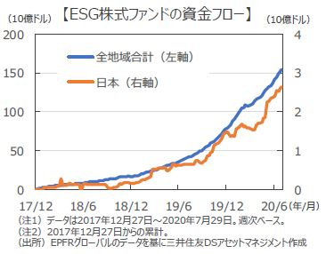機関投資家だけでなく個人にも広がるなど、環境、社会、企業統治といった非財務面の要素も考慮した動きの高まり（右図）。

機関投資家に加えて個人の投資も拡大している。

※日本におけるESG投資（今年1月から9月）は前年比で13倍となっている（10/17日経）。

**○融資に対してCO2排出の削減を求める動き**

フランス政府は航空会社エールフランス-KLMへの融資に対して短距離便の縮小と2024年までのCO2排出量の5割削減を要求（令和2年5月）。

**■分散型社会・ネットワーク社会**

**○テレワークの定着**

今後ともテレワークを中心として利用したいとの回答が約４割。

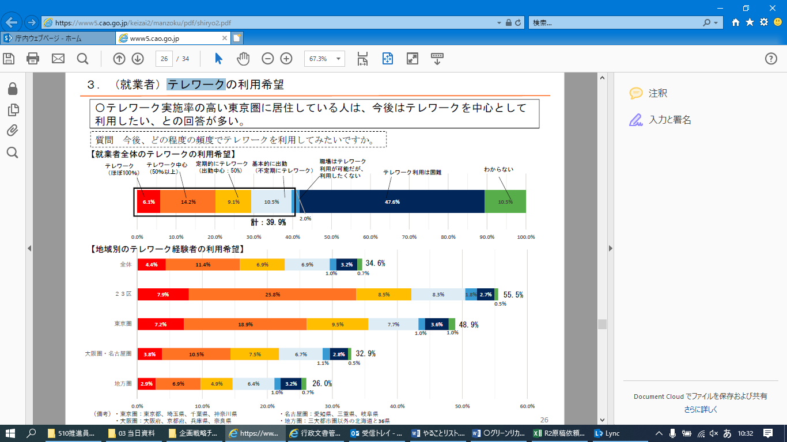 大企業では、テレワークの状態化など働き方に変化が生じている。

**○地方移住・オフィスの分散化への意識の高まり**

若い世代では地方移住の関心が高まっている。

また、事業継続計画（BCP）対策として、オフィスの分散化の動きも確認されている。

＜20歳代＞



関⼼がやや

⾼くなった

関心がやや

低くなった

関心が

低くなった

変わらない

関⼼が⾼くなった

**○オンライン授業の進展**

　オンライン授業の受講は、大学生・大学院生では約95％。

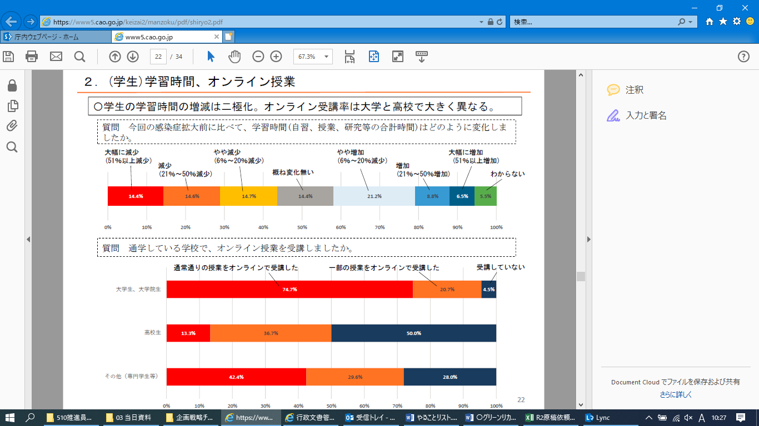

※出典：内閣府　「新型コロナウイルス感染症の影響下における生活意識・行動の変化に関する調査」（令和２年6月21日）